Профилактика – лучший способ не допустить нарушения!

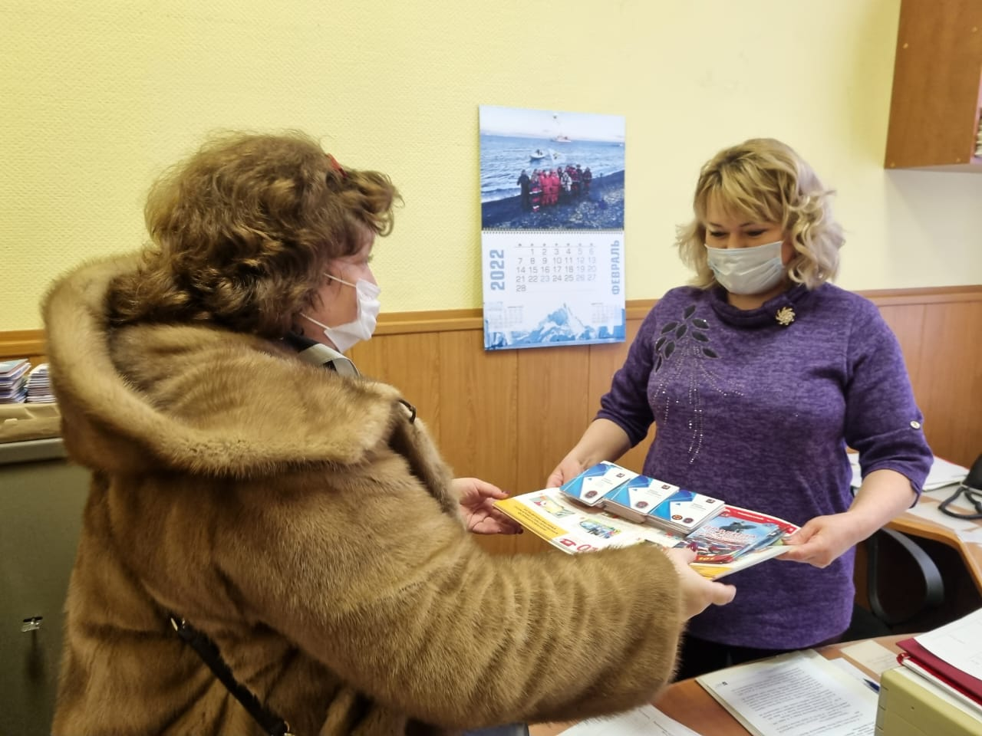

Профилактику в учреждениях и организациях округа проводят сотрудники Управления по ЮЗАО Департамента ГОЧСиПБ, уполномоченные осуществлять региональный государственный надзор. Руководству предприятий указывают на часто встречающиеся нарушения обязательных требований законодательства, передается наглядная агитация (памятки, плакаты) по защите населения и территорий от чрезвычайных ситуаций. Профилактические мероприятия и перечень учреждений Юго-Запада, подлежащих профилактике, регламентированы Приказом Департамента ГОЧСиПБ от 16 декабря 2021 года.
«Всего за 2021 год распространено 4066 памяток и плакатов по защите населения и территорий от чрезвычайных ситуаций природного и техногенного характера. В 2022 году в Юго-Западном округе запланировано проведение 19-ти профилактических мероприятий. Подробнее с перечнем учреждений и организаций округа, подлежащих профилактике, каждый может ознакомиться на официальном сайте Департамента ГОЧСиПБ в сети интернет по адресу: http://www.mos.ru/emercom/» - рассказала главный специалист Управления по ЮЗАО Департамента ГОЧСиПБ Марина Моторина.

